LA TOUR D’ARGENT
Chaque Tour a sa légende, on le sait, et la nôtre n’y manque point. Depuis maintenant près d’un siècle, à travers les vicissitudes de l’histoire, elle a maintenu une tradition et un honneur, presque un culte. Car l’ancienneté des lieux et l’authenticité des anecdotes comptent moins, finalement, que la vivante ferveur qu’ont su entretenir André Terrail, puis après lui, son fils Claude et maintenant André. Passent les lustres et les personnalités, changent les menus et les modes, la table reste mise à La Tour d’Argent.

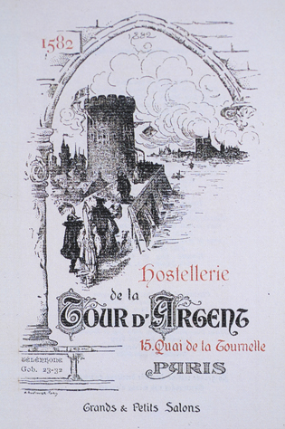
C’est sous le règne de Henri III, en 1582, que fut construite sur un terrain attenant au Couvent des Bernardins une auberge qui prit le nom d’Hostellerie de La Tour d’Argent. Bâtie sur le quai, cette maison de style Renaissance attira rapidement une clientèle élégante. Messieurs et Dames de la Cour s’y retrouvaient pour profiter de la vue sur la Seine et à l’occasion, des bateaux mis à leur disposition par l’hôtelier. Le Roi Henri III y dîna un jour en revenant de chasse et y convia ensuite à maintes reprises les seigneurs de la Cour.

Les premières fourchettes
Déjà utilisée dans quelques maisons italiennes, la fourchette fait son apparition en France à La Tour d’Argent. Afin de ne pas tacher sa fraise immaculée que la mode imposait au cou des gentilshommes, Henri III inaugura cet ustensile par un dîner qui fit grand bruit dans Paris. Dès lors, La Tour d’Argent devint incontournable et Henri IV perpétua la tradition en y venant régulièrement déguster un pâté de héron qui fit la réputation du Maître de la Maison, Rourteau.

C’est ce même Henri IV qui octroyât à La Tour d’Argent l’honneur de porter des armes, et jusqu’au règne de Louis XIV on pu voir au-dessus de la porte de l’hostellerie cette armoirie « Cuisinier – oiller – traiteur ». Les armes du restaurant étaient: « d’Argent à un plat couvert de sable accompagné de trois couronnes de lierre et de sinople », tandis que celle de l’hostellerie étaient « une Tour d’Argent crénelée sur un champ de gueules ».
La Tour d’Argent demeura le lieu des soupers fins. La chronique a laissé le souvenir d’un dîner offert par le Duc de Richelieu, neveu du Cardinal, qui réunit quarante personnes autour d’un menu composé uniquement de bœuf apprêté de trente façons différentes ! C’est à la fin de ce repas que l’on vit apparaître pour la première fois les tasses à café. On prenait aussi à La Tour d’Argent de l’excellent chocolat. Dans une lettre écrite en 1671, Mme de Sévigné n’écrit-elle pas à sa fille qu’elle y déguste son chocolat quotidiennement Quai de la Tournelle ?
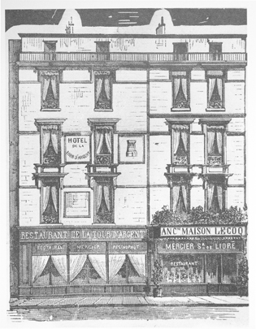
La tourmente révolutionnaire passée, un certain Lecoq, Chef des Cuisines impériales, reconstruisit le restaurant de La Tour d’Argent en reprenant les traditions culinaires de la Maison. La spécialité du « canard au sang » fut conservée et développée, et l’endroit redevint le lieu des gourmets célèbres tel le Duc de Morny et la Comtesse Le Hon, la Dame aux Camélias ou encore Lord Seymour qui étaient des habitués des Salons du premier étage.

En 1947, André Terrail passe les rênes de La Tour d’Argent à son fils, Claude, qui continue d’étendre et de renforcer le prestige international du restaurant. C’est sous la direction de Claude Terrail que La Tour d’Argent ouvre un second restaurant dans l’hôtel New Otani à Tokyo, qu’elle célèbre son 400e anniversaire à Paris en 1982 et connaît de nombreux changements sur les plans gastronomiques et hôteliers. Il crée des restaurants dits secondaires dans les environs de La Tour d'Argent, commercialise des objets d'art de la table et des vins fins, sous le nom des Comptoirs de La Tour d'Argent. Entrepreneur, visionnaire, meneur d’hommes, mais avant tout hédoniste qui se plaît à appliquer au quotidien sa maxime favorite : « Il n’y a rien de plus sérieux que le plaisir ». Claude Terrail a reçu la médaille de Grand officier dans l’Ordre National du Mérite en 2005. Il disparaît en juin 2006 à l'âge de 89 ans.
